 | Министерство образования и науки Российской Федерации  Калужский филиал федерального государственного бюджетного образовательного учреждения высшего профессионального образования  «Московский государственный технический университет  имени Н.Э. Баумана»  (КФ МГТУ им. Н.Э. Баумана)

ФАКУЛЬТЕТ | "Фундаментальные науки"
КАФЕДРА | "Программное обеспечение ЭВМ, информационные технологии и прикладная математика"

О Т Ч Е Т

Лабораторная работа №5
Вариант №8

ДИСЦИПЛИНА: |  | "Программирование"
ТЕМА: | "Перегрузка операций и обработка исключений"

Выполнил: студент гр. ИТД.Б-31 | Лукошков И.А.___________________
Проверил: | Пчелинцева Н.И._________________

Дата сдачи (защиты) практики:
Результаты сдачи (защиты):
Количество рейтинговых баллов
Оценка | зачтено

Калуга, 2015 г.
Цель работы:
Получить практические навыки создания абстрактных типов данных и перегрузки операций в языке С++.
Постановка задачи:
1) АТД – однонаправленный список с элементами типа char.
2) Определить и реализовать в классе конструкторы, деструктор, функции Input (ввод с клавиатуры) и Print (вывод на экран), перегрузить операцию присваивания.
3) Дополнительно перегрузить следующие операции:
+ – добавить элемент в начало (char+list);
-- – удалить элемент из начала (типа -- list);
= = – проверка на равенство.
4) Предусмотреть механизм обработки исключений.
Иерархия классов:
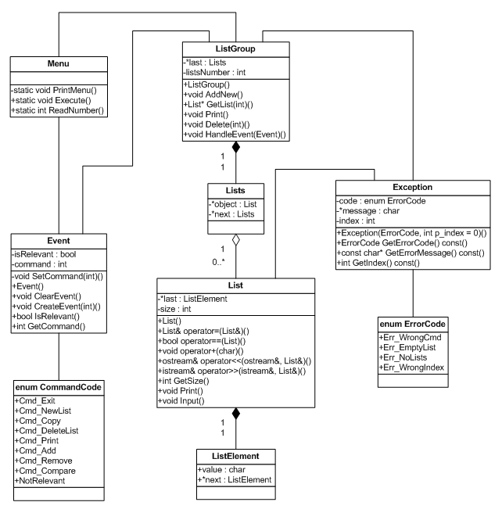
Для реализации списка символов в качестве основы использовалась следующая структура:
struct ListElement
{
char value;
ListElement *next;
};

Класс, реализующий АТД – список символов:
class List
{
private:
ListElement *last;
int size;
public:
List();
List& operator=(List&);
void operator+(char);
void operator--();
bool operator==(List);
friend ostream& operator<<(ostream&, List&);
friend istream& operator>>(istream&, List&);
int GetSize();
void Print();
void Input();
};

Класс – меню для взаимодействия с пользователем:
class Menu
{
static void PrintMenu();
public:
static void Execute();
static int ReadNumber();
};

Для удобства обращения АТД-списки было решено объединить в группу:
class ListGroup
{
private:
struct Lists
{
List *object;
Lists *next;
};
Lists *last;
int listsNumber;

public:
ListGroup();
void AddNew();
List* GetList(int);
void Print();
void Delete(int);
void HandleEvent(Event);
};

Меню взаимодействует с группой объектов через механизм обработки событий. Событие в данном решении представляет собой следующий класс:
class Event
{
private:
bool isRelevant;
int command;

void SetCommand(int);

public:
enum CommandCode
{
Cmd_Exit,
Cmd_NewList,
Cmd_Copy,
Cmd_DeleteList,
Cmd_Print,
Cmd_Add,
Cmd_Remove,
Cmd_Compare,
NotRelevant = 404
};
Event();
void ClearEvent();
bool IsRelevant();
int GetCommand();
void CreateEvent(int);
};

Для обработки исключительных ситуаций был разработан следующий класс:
class Exception
{
public:
enum ErrorCode
{
Err_WrongCmd,
Err_EmptyList,
Err_NoLists,
Err_WrongIndex,
};

Exception(ErrorCode, int p_index = 0);
ErrorCode GetErrorCode() const;
const char* GetErrorMessage() const;
int GetIndex() const;

private:
ErrorCode code;
char *message;
int index;
};

Реализация вышеописанных методов:
List::List()
{
last = NULL;
size = 0;
}

int List::GetSize()
{
return size;
}
List& List::operator=(List &p_list)
{
size = p_list.GetSize();
SetCurrentDefault();
ListElement *p_temp = p_list.last;
if (p_temp)
{
last = new ListElement;
last->value = p_temp->value;
last->next = NULL;
p_temp = p_temp->next;
ListElement *temp = last;
while (p_temp)
{
temp->next = new ListElement;
temp = temp->next;
temp->value = p_temp->value;
temp->next = NULL;
p_temp = p_temp->next;
}
}
return *this;
}

void List::operator+(char p_value)
{
ListElement *temp = new ListElement;
temp->value = p_value;
temp->next = last;
last = temp;
size++;
}

void List::operator--()
{
if (!IsEmpty())
{
last = last->next;
size--;
}
else
{
throw Exception(Exception::Err_EmptyList);
}
}

bool List::operator==(List second)
{
ListElement *temp1, *temp2;
temp1 = this->last;
temp2 = second.last;
bool result = this->GetSize() == second.GetSize();

while (result && temp1 && temp2)
{
result = temp1->value == temp2->value;
temp1 = temp1->next;
temp2 = temp2->next;
}

return result;
}
void List::Input()
{
char *inputString = new char[60];
cin.get();
cin.getline(inputString, 60);
for (int i = strlen(inputString)-1; i >= 0; i--)
{
*this + inputString[i];
}
delete inputString;
}

ListGroup::ListGroup()
{
last = NULL;
listsNumber = 0;
}

void ListGroup::AddNew()
{
Lists *temp = new Lists;
temp->object = new List;
temp->next = last;
last = temp;
listsNumber++;
}

List* ListGroup::GetList(int p_index)
{
if (listsNumber == 0)
{
throw Exception(Exception::Err_NoLists);
}

List *result = NULL;
if (p_index <= listsNumber && p_index > 0)
{
Lists *temp = last;
int index = 1;
while (index != p_index)
{
temp = temp->next;
index++;
}
result = temp->object;
}
else
{
throw Exception(Exception::Err_WrongIndex, p_index);
}
return result;
}

void ListGroup::Print()
{
if (last)
{
cout << endl;
Lists *temp = last;
int index = 1;
while (temp)
{
cout << " #" << index << ":\t";
cout << *(temp->object) << endl;
temp = temp->next;
index++;
}
cout << endl << endl;
}
else
{
throw Exception(Exception::Err_NoLists);
}
}

void ListGroup::Delete(int p_index)
{
if (listsNumber == 0)
{
throw Exception(Exception::Err_NoLists);
}

if (p_index <= listsNumber && p_index > 0)
{
Lists *temp = last;

if (p_index == 1)
{
delete last->object;
last = last->next;
delete temp;
}
else
{
if (p_index == listsNumber)
{
while (temp->next->next)
{
temp = temp->next;
}
delete temp->next->object;
delete temp->next;
temp->next = NULL;
}
else
{
int index = 1;
while (index < p_index - 1)
{
temp = temp->next;
index++;
}

Lists *t = temp->next;
delete t->object;
temp->next = t->next;
delete t;
}
}

listsNumber--;
}
else
{
throw Exception(Exception::Err_WrongIndex, p_index);
}
}

void ListGroup::HandleEvent(Event ev)
{
if (ev.IsRelevant())
{
try
{
switch (ev.GetCommand())
{
case Event::Cmd_NewList:
{
AddNew();
GetList(1)->Input();
ev.ClearEvent();
break;
}
case Event::Cmd_Copy:
{
cout << "\n Which one list to copy from?\n";
Print();
int index;
index = Menu::ReadNumber();
List *temp = GetList(index);
AddNew();
*GetList(1) = *temp;
ev.ClearEvent();
break;
}
case Event::Cmd_DeleteList:
{
cout << "\n Which one list to delete?\n";
Print();
int index;
index = Menu::ReadNumber();
Delete(index);
ev.ClearEvent();
break;
}
case Event::Cmd_Print:
{
Print();
ev.ClearEvent();
break;
}
case Event::Cmd_Add:
{
cout << "\n Which one list to add to?\n";
Print();
int index;
index = Menu::ReadNumber();
List *temp = GetList(index);
cout << "\n Enter char: ";
cin >> *temp;
ev.ClearEvent();
break;
}
case Event::Cmd_Remove:
{
cout << "\n Which one list to remove from?\n";
Print();
int index;
index = Menu::ReadNumber();
--*GetList(index);
ev.ClearEvent();
break;
}
case Event::Cmd_Compare:
{
cout << "\n Which two lists to compare?\n";
Print();
int index1, index2;
index1 = Menu::ReadNumber();
index2 = Menu::ReadNumber();
if (*GetList(index1) == *GetList(index2))
{
cout << "\n This two are equal\n\n";
}
else
{
cout << "\n This two aren't equal\n\n";
}
ev.ClearEvent();
break;
}
default:
{
break;
}
}
}

catch(Exception e)
{
switch (e.GetErrorCode())
{
case Exception::Err_WrongIndex:
{
cout << e.GetErrorMessage() << " (" << e.GetIndex() << ")";
break;
}
case Exception::Err_NoLists:
{
cout << e.GetErrorMessage();
break;
}
case Exception::Err_EmptyList:
{
cout << e.GetErrorMessage();
break;
}
}
system("pause");
}
}
}

std::ostream& operator<<(ostream &stream, List &list)
{
ListElement *temp = list.last;
if (temp)
{
while (temp)
{
stream << "'" << (temp->value) << "'";
temp = temp->next;
}
}
else
{
stream << "this list is empty";
}
return stream;
}

std::istream& operator>>(istream &stream, List &list)
{
char a;
stream >> a;
list + a;
return stream;
}

Exception::Exception(ErrorCode p_code, int p_index)
{
code = p_code;
index = p_index;
message = new char[80];
switch (code)
{
case Err_WrongIndex:
{
strcpy_s(message, 80, "\n [error]: no list with such index.");
break;
}
case Err_EmptyList:
{
strcpy_s(message, 80, "\n [error]: selected list is empty.\n\n");
break;
}
case Err_NoLists:
{
strcpy_s(message, 80, "\n [error]: there are no lists at all.\n\n");
break;
}
case Err_WrongCmd:
{
strcpy_s(message, 80, "\n\n [error]: wrong command number.\n\n");
break;
}
}
}

Exception::ErrorCode Exception::GetErrorCode() const
{
return code;
}

const char* Exception::GetErrorMessage() const
{
return message;
}

int Exception::GetIndex() const
{
return index;
}

Event::Event()
{
ClearEvent();
}
void Event::ClearEvent()
{
isRelevant = false;
command = NotRelevant;
}

bool Event::IsRelevant()
{
return isRelevant;
}

int Event::GetCommand()
{
return command;
}

void Event::SetCommand(int p_command)
{
if (Cmd_Exit <= p_command && p_command <= Cmd_Compare)
{
command = p_command;
}
else
{
throw Exception(Exception::Err_WrongCmd);
}
}

void Event::CreateEvent(int p_command)
{
try
{
SetCommand(p_command);
isRelevant = true;
}
catch (Exception e)
{
std::cout << e.GetErrorMessage();
isRelevant = false;
SetCommand(Event::Cmd_Print);
system("pause");
}
}

void Menu::PrintMenu()
{
cout << "\n " << Event::Cmd_NewList << " - New list";
cout << "\n " << Event::Cmd_Copy << " - Create copy of list";
cout << "\n " << Event::Cmd_DeleteList << " - Delete list";
cout << "\n " << Event::Cmd_Print << " - Print all lists\n";
cout << "\n " << Event::Cmd_Add << " - Add char to list \t\t\t(list + char)";
cout << "\n " << Event::Cmd_Remove << " - Remove first char from list \t(--list)";
cout << "\n " << Event::Cmd_Compare << " - Compare two lists \t\t\t(list1 == list2)\n";
cout << "\n " << Event::Cmd_Exit << " - Exit\n\n> ";
}

void Menu::Execute()
{
ListGroup group;
Event ev;
int selector;
do
{
system("cls");
PrintMenu();
selector = ReadNumber();
ev.CreateEvent(selector);
group.HandleEvent(ev);
}
while (ev.GetCommand() != Event::Cmd_Exit);
}

int Menu::ReadNumber()
{
int x;
cin >> x;
while (cin.fail())
{
char fail;
cin.clear();
cin >> fail;
cin >> x;
}
return x;
}

Выводы:

В ходе лабораторной работы был разработан класс, представляющий собой список символов. В классе были переопределены операторы присвоения, сравнения на равенство, сложения, декремента, помещения в поток и извлечения из потока. Также был реализован механизм обработки исключительных ситуаций, возникающих во время выполнения программы.

